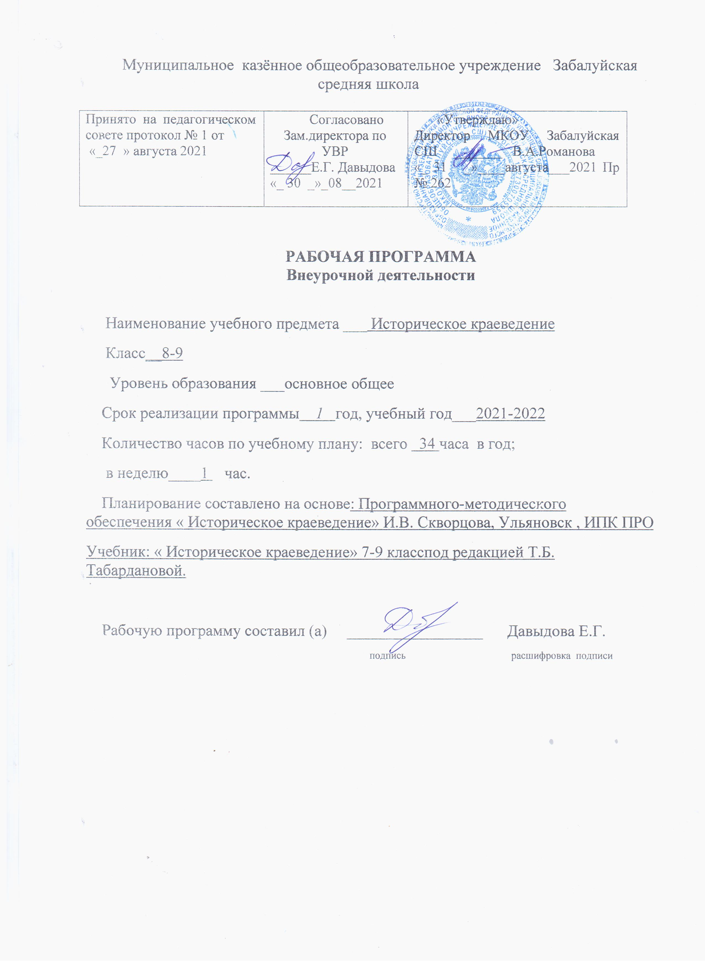

1. Результаты обучения и освоения содержания курса
Предполагается, что результатом изучения исторического краеведения в основной школе является развитие у учащихся широкого круга компетентностей — социально-адаптивной (гражданственной), когнитивной (познавательной), информационно-технологической, коммуникативной.
К важнейшим личностным результатам изучения исторического краеведения в основной школе относятся следующие убеждения и качества:
· осознание своей идентичности как гражданина страны, члена семьи, этнической и религиозной группы, локальной и региональной общности;
· освоение гуманистических традиций и ценностей современного общества, уважение прав и свобод человека;
· осмысление социально-нравственного опыта предшествующих поколений, способность к определению своей позиции и ответственному поведению в современном обществе;
· понимание культурного многообразия мира, уважение к культуре своего и других народов, толерантность.
Метапредметные результаты изучения исторического краеведения в основной школе выражаются в следующих качествах:
· способность сознательно организовывать и регулировать свою деятельность — учебную, общественную и др.;
· владение умениями работать с учебной и внешкольной информацией (анализировать и обобщать факты, составлять простой и развернутый план, тезисы, конспект, формулировать и обосновывать выводы и т. д.), использовать современные источники информации, в том числе материалы на электронных носителях;
· способность решать творческие задачи, представлять результаты своей деятельности в различных формах (сообщение, эссе, презентация, реферат и др.);
· готовность к сотрудничеству с соучениками, коллективной работе, освоение основ межкультурного взаимодействия в школе и социальном окружении и др.
Предметные результаты изучения исторического краеведения учащимися 7—9 классов включают:
· овладение целостными представлениями об историческом пути народов своей страны и человечества как необходимой основой для миропонимания и познания современного общества;
· способность применять понятийный аппарат исторического знания и приемы исторического анализа для раскрытия сущности и значения событий и явлений прошлого и современности;
· умения изучать и систематизировать информацию из различных исторических и современных источников, раскрывая ее социальную принадлежность и познавательную ценность;
· расширение опыта оценочной деятельности на основе осмысления жизни и деяний личностей и народов в истории своей страны и человечества в целом;
· готовность применять исторические знания для выявления и сохранения исторических и культурных памятников своей страны и мира.

VIII класс

Учащиеся научатся:
- сравнивать положение различных социальных слоев населения Симбирской губернии;
- давать обоснованные оценки конкретным фактам и процессам в истории края;
- делать выводы о причинах, следствиях и взаимосвязи отдельных событий в истории края в XIX-начале XX в. (организация и деятельность Симбирского ополчения, участие симбирских дворян в восстании декабристов, проведение реформы 1861 года в губернии, развитие капиталистических отношений в губернии в пореформенный период, революция 1905-1907гг., влияние Первой мировой войны на положение в губернии, организация и деятельность политических партий и движений).
Учащиеся получат возможность научиться :
- вклад симбирского ополчения в события Отечественной войны 1812 года и заграничных походов 1813-1814 гг.;
- виднейших декабристов-симбирян: Н.И.Тургенева, В.П.Ивашева, Ф.М.Башмакова;
- особенности хозяйства, быта и культуры сословий, населявших Симбирскую губернию в XIX веке;
- события периода подготовки и проведения реформы 1861 года, причины крестьянских волнений в пореформенный период в Симбирской губернии;
- особенности экономического развития губернии в пореформенный период (вторая половина XIX века), причины отставания в промышленном развитии от передовых губерний Российской империи;
- имена замечательных людей нашего края, их вклад в его культурное развитие (Н.М. Карамзин, Н.М. и А.П. Языковы, С.Т. Аксаков, И.А. Гончаров, И.Н.У льянов, В.Н. Поливанов и др.).

IX класс

Учащиеся научаться узнавать:
- крупнейшие события отечественной истории и их влияние на жизнь наших земляков в XX веке (Февральская и Октябрьская революции 1917г., Гражданская и Великая Отечественная войны, экономические и политические преобразования советского и постсоветского периодов);
- имена выдающихся деятелей науки, культуры, военачальников, политиков и других замечательных людей, чья деятельность была связана с историей нашего края (М.А. Гимов, М.Д. Крымов, М.Н. Тухачевский, Г.Д. Гай, И.С. Полбин, А. Матросов, А.Д. Сахаров, А.А. Любищев, А.А. Пластов и др.);
- основные направления экономического и политического развития нашей области в настоящее время;
- достижения Ульяновской области в сфере художественной культуры (архитектура, живопись, музыка, театр) и образования;
- даты переименования города Симбирска в Ульяновск и образования Ульяновской области.

Учащиеся научатся:
- показывать на историко-географической карте ход событий гражданской войны на территории края;
- давать характеристику отдельным этапам развития края в XX веке (установление Советской власти в губернии, противостояние в период Гражданской войны, коллективизация и индустриализация, становление командно-административной системы, борьба с фашизмом на фронте и в тылу, послевоенное восстановление, успехи экономического развития в 70-х-80-х гг.);
- определять причинно-следственные связи событий и процессов, происходивших на территории нашего края в XX в., их взаимосвязь с общероссийскими событиями, выделяя общее и особенное в его развитии.

2. Содержание программы

VIII класс.

8. Симбирск и губерния в XIX веке. Разложение феодального строя и развитие капиталистических отношений (8 часов).
Отечественная война 1812 года и участие в ней симбирян. Симбирское ополчение. Действия ополчения на Украине. Включение симбирян в корпус Дохтурова. Освобождение Дрездена, Гамбурга. Роспуск ополчения. Декабристы-симбиряне (Н.И.Тургенев, В.П.Ивашев, Ф.М.Башмаков). Дворянство Симбирской губернии: хозяйство, быт, культура. Дворянские проекты отмены крепостного права. Реформа 1861 года в губернии. Реакция крестьян. Волнения в Сенгилеевском уезде. Наделение крестьян землей. Выкупные платежи. Временнообязанное состояние. Симбирск в пореформенный период. Пожар 1864 года. Расцвет Сборной ярмарки. Облик Симбирска к концу XIX века.

9. Семья Ульяновых в истории нашего края (3 часа).
Приезд в Симбирск. Деятельность И.Н. Ульянова на посту инспектора и директора народных училищ Симбирской губернии. Уклад жизни семьи. Увековечение памяти В.И. Ульянова (Ленина) в нашем городе и области. Ленинские места Ульяновска.

10. Культура края в XIX веке (10 часов).
Деревянный городской дом-усадьба. Классическая архитектура Симбирска. Здание присутственных мест и здание Дворянского собрания. Мемориальные зоны Н.М. Карамзина и И.А. Гончарова. Творчество симбирских архитекторов А.А. Шоде и Ф.О. Ливчака. Изобразительное искусство дворянской усадьбы. Усадьбы Ивашевых, Поливановых и их роль в истории художественной культуры края. Творчество крепостного художника Н.Козлова. Д.И.Архангельский, его жизнь и творчество. Из истории музыкального искусства в крае. Музыкальные вечера в Дворянском собрании. Духовые оркестры на Венце. Симбирский провинциальный театр в XIX веке. В.Н.Андреев-Бурлак - гордость русского театра.

11. Симбирская губерния в 1900-1917 гг. (7 часов).
Общественные движения в Симбирске на рубеже XIX-XX веков. Губерния в годы первой русской революции (1905-1907 гг.). Политические партии и их деятельность на территории губернии (социал-демократы, эсеры, кадеты, черносотенцы и др.). Столыпинская реформа в губернии. П.А.Столыпин, его связь с Симбирским краем. Влияние Первой мировой войны на жизнь в губернии (1914-1917 гг.). События февраля 1917 года. Создание Советов, их объединение. "Дом свободы". Двоевластие в Симбирске.

12. Повторительное обобщение (5 часов).
Экскурсии в музеи Ульяновска.

IX класс.

13. Симбирская губерния в 1917-1921 гг. (5 часов).
Оформление большевистсткой организации в Симбирске, рост ее влияния среди рабочих. Рабочее и крестьянское движение в губернии летом-осенью 1917 года. Большевизация Советов в губернии. Установление Советской власти в Симбирске и губернии. Роспуск городской Думы. Губерния в 1918 году. Мятеж чехословацкого корпуса. Начало гражданской войны. Захват Самары белочехами. Власть Комуча. Создание Восточного фронта и его 1-й армии. Мятеж Муравьева. М.Н. Тухачевский. Белый террор в Симбирске. Железная дивизия и ее боевой путь под командованием Г.Д. Гая. Освобождение Симбирска 12 сентября 1918 года. Губерния в тылу Красной Армии.

14. Ульяновская область в 20 - 30-е гг. (6 часов).
Крестьянские мятежи в губернии. Введение НЭПа. Засуха и голод 1921 года. Организация помощи голодающим в губернии. Известие о смерти Ленина. Переименование Симбирской губернии и Симбирска в Ульяновскую губернию и город Ульяновск. Борьба с неграмотностью. Ликбезы. Область в годы индустриализации и коллективизации. Выступления крестьян против Советской власти. Репрессии 20-30-х годов. Уничтожение храмовых архитектурных ансамблей (памятников) в Ульяновске.

15. Ульяновская область в годы Великой Отечественной войны 1941-1945 гг. (7 часов).
Начало войны. Патриотический подъем в области. Эвакуация предприятий в Ульяновскую область. Перевод промышленности на военный лад. Заводы Ульяновска для фронта (УАЗ, завод им. Володарского и др.). Эвакуация раненых. Госпитали. Жизнь и труд ульяновцев в годы войны. Ульяновцы в боях за Родину. Герои Советского Союза: И. Полбин, А. Матросов, В. Деев, Г. Карюкин и др. Создание Ульяновской области. Сельское хозяйство области в годы войны.

16. Ульяновская область в послевоенное пятидесятилетие (1945-1995 гг.) (6 часов).
Восстановление хозяйства. Засуха 1946 года. Переход на выпуск мирной продукции. Индустриальное развитие области в 50-е годы. Строительство Волжской ГЭС и затопление земель. Особенности развития сельского хозяйства. Успехи в развитии образования в Ульяновской области. Изменения в политической и экономической жизни Ульяновской области в 90-е годы.

17. Культура Ульяновской области в XX веке (9 часов).
Бурное строительство в Симбирске в начале XX века. Железнодорожный мост через Волгу. Здание Краеведческого музея имени И.А.Гончарова. Строительство в городе в 60-70-е годы. Ленинский мемориальный комплекс. Современная планировка и застройка города. Изобразительное искусство в крае в советский период. А.А. Пластов - "певец земли Русской". Творчество современных ульяновских художников (по выбору учителя). Народная консерватория в Симбирске. Творчество А.В. Варламова. Музыкальные фестивали вУльяновске в 70-80-е годы. Ульяновская областная филармония. Ульяновский государственный симфонический оркестр. Органная музыка в Ульяновске. История Ульяновского областного драматического театра. Современная афиша театра и творчество ведущих актеров (по выбору учителя).

18. Повторительное обобщение (3 часа).
Экскурсии в музеи Ульяновска. Резерв -1 час

Формы и методы работы
В методике преподавания курса можно использовать различные формы работы, как аудиторные, так и практические. Это рассказ учителя, доклады и сообщения учащихся, встречи с известными краеведами и деятелями культуры, искусства, экскурсии в музеи, , по памятным местам края.
Широко будут использоваться внеклассные формы работы, такие как сбор материалов и создание школьных исторических, краеведческих, этнографических музеев, проведение школьных тематических вечеров, участие в традиционных народных праздниках, посещение выставок, концертов, спектаклей.

3.Тематическое планирование

Историческое краеведение 34 ч. 8 кл.
№ урока | Дата проведения |  | Тема урока | Кол-во часов
1 |  |  | Симбирск и губерния в XIX веке. | 1
2 |  |  | Отечественная война 1812 года и участие в ней симбирян. | 1
3 |  |  | Декабристы-симбиряне (Н.И.Тургенев, В.П.Ивашев, Ф.М.Башмаков). | 1
4-5 |  |  | Дворянство Симбирской губернии: они прославили наш край | 1
6 |  |  | Симбирск в дореформы и пореформенный период. | 1
7 |  |  | Облик Симбирска к концу XIX века. | 1
8 |  |  | Реформа 1861 года в губернии. | 1
9 |  |  | Волнения в Сенгилеевском уезде. | 1
10 |  |  | Семья Ульяновых | 1
11 |  |  | Уклад жизни семьи Ульяновых | 1
12 |  |  | Увековечение памяти В.И. Ульянова (Ленина) в нашем городе и области. | 1
13 |  |  | Начало планомерного строительства в в Ульяновске | 1
14 |  |  | Деревянный городской дом-усадьба. | 1
15 |  |  | Классическая архитектура Симбирска. | 1
16 |  |  | Мемориальные зоны Н.М. Карамзина и И.А. Гончарова. | 1
17 |  |  | Творчество симбирских архитекторов А.А. Шоде и Ф.О. Ливчака. | 1
18 |  |  | Изобразительное искусство дворянской усадьбы. | 1
19 |  |  | Творчество крепостного художника Н.Козлова. | 1
20 |  |  | Д.И.Архангельский, его жизнь и творчество. | 1
21 |  |  | Из истории музыкального искусства в крае. | 1
22 |  |  | Симбирский провинциальный театр в XIX веке. | 1
23 |  |  | Общественные движения в Симбирске на рубеже XIX-XX веков. | 1
24 |  |  | Губерния в годы первой русской революции (1905-1907 гг.). | 1
25 |  |  | Политические партии и их деятельность на территории губернии | 1
26 |  |  | Столыпинская реформа в губернии. | 1
27  28 |  |  | «Денис Давыдов – поэт» и партизан" | 1  1
29 |  |  | Свет нового очага" | 1
30 |  |  | ."Хозяйство вести – не лапти плести". | 1
31  32 |  |  | "Симбирск православный". | 1  1
3334 |  |  | Социальный проект «Мое село» | 1  1  1

Историческое краеведение 34 ч. 9 кл.
№ урока | Дата проведения |  | Тема урока
1 |  |  | События первой русской революции (1905-1907 гг.). | 1
2 |  |  | Влияние Первой мировой войны на жизнь в губернии | 1
3 |  |  | Создание политических партий. Партии эсеров, кадетов, октябристов, черносотенцев. | 1
4 |  |  | 1917 года в Симбирской губернии | 1
5 |  |  | Установление советской власти в Симбирской губернии | 1
6 |  |  | Установление советской власти в селе Ерыклинск | 1
7 |  |  | Роспуск городской Думы. Губерния в 1918 году. Мятеж чехословацкого корпуса. | 1
8 |  |  | Захват Самары белочехами. Власть Комуча. | 1
9 |  |  | Мятеж Муравьева. М.Н. Тухачевский. Белый террор в Симбирске | 1
10 |  |  | Железная дивизия и ее боевой путь.  Губерния в тылу Красной Армии | 1
11 |  |  | Крестьянские мятежи в губернии. Введение НЭПа | 1
12 |  |  | Засуха и голод 1921 года. | 1
13 |  |  | Известие о смерти Ленина. | 1
14 |  |  | Борьба с неграмотностью. Ликбезы. | 1
15 |  |  | Область в годы индустриализации и коллективизации. | 1
16 |  |  | Выступления крестьян против Советской власти. | 1
17 |  |  | Начало войны. | 1
18 |  |  | Эвакуация предприятий в Ульяновскую область. | 1
19 |  |  | Эвакуация раненых. | 1
20 |  |  | Жизнь и труд ульяновцев в годы войны. | 1
21 |  |  | Ульяновцы в боях за Родину. | 1
22 |  |  | Создание Ульяновской области. | 1
23 |  |  | Сельское хозяйство области в годы войны. | 1
24 |  |  | Восстановление хозяйства. | 1
25 |  |  | Индустриальное развитие области в 50-е годы. | 1
26 |  |  | Строительство Волжской ГЭС и затопление земель. Зона затопления. | 1
27 |  |  | Особенности развития сельского хозяйства. | 1
28 |  |  | Успехи в развитии образования в Ульяновской области. | 1
29 |  |  | Изменения в политической и экономической жизни Ульяновской области в 60-70-е годы | 1
30 |  |  | Бурное строительство в Симбирске в начале XX века. | 1
31 |  |  | . Строительство в городе в 60-70-е годы. Современная планировка и застройка города. | 1
32 |  |  | Изобразительное искусство в крае в советский период. А.А. (по выбору учителя). | 1
33 |  |  | Ульяновская областная филармония. | 1
34 |  |  | Резерв | 1  1

